Documentation LEPSIS – Bot AFIA – UT2004

Présentation

Ce bot a été réalisé dans le cadre d’une compétition d’intelligence artificielle organisée par l’AFIA, et pour le jeu Unreal Tournament 2004. Son but n’est pas la performance mais la proximité avec un joueur humain.

Il a été réalisé en utilisant l’interface java Pogamut permettant de développer facilement des bot pour le jeu UT2004.

Réalisation

Réalisé en java en utilisant l’IDE NetBeans, ce bot a été inspiré des exemples disponibles via la bibliothèque utilisée.

Pour son fonctionnement, le bot a été décrit comme une machine à état.
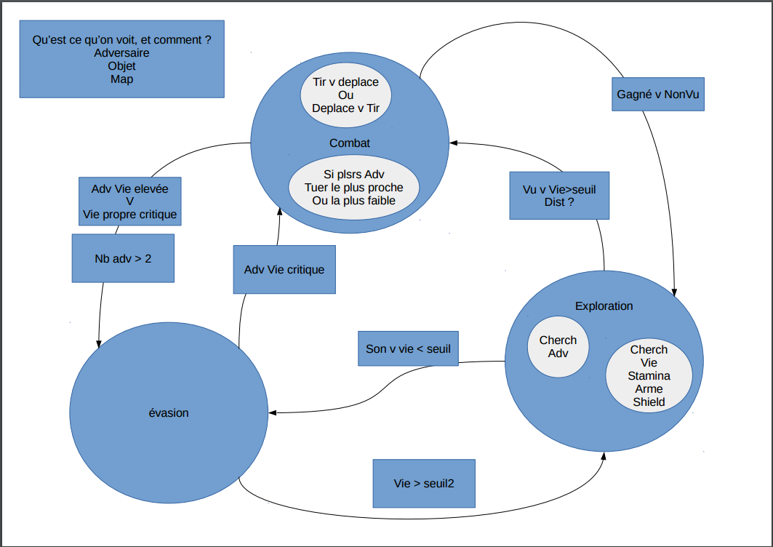

Le langage Java permet de décrire une telle machine à états grâce au pattern State.

Ainsi, chaque état du bot sera défini par une classe.

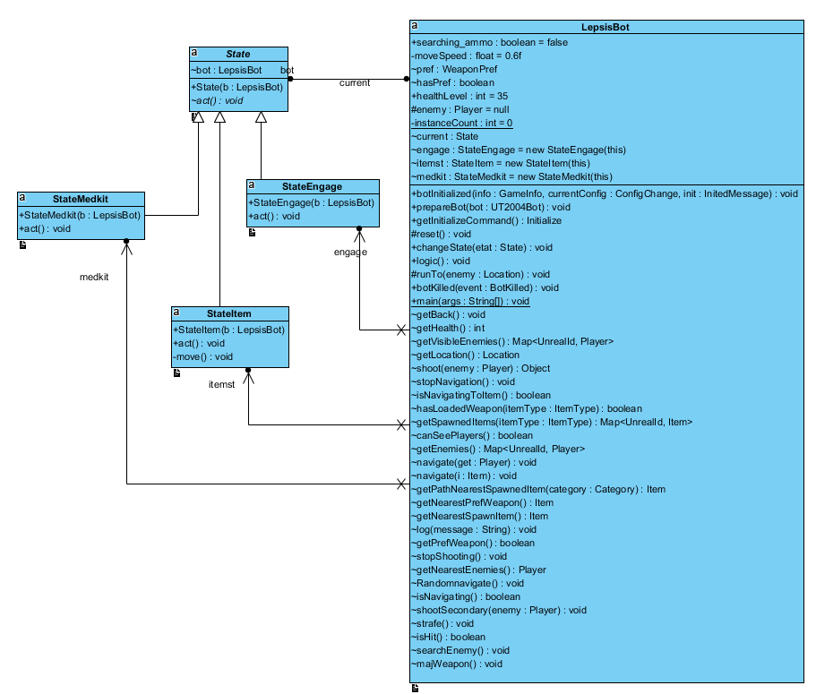

On voit bien les différents états utiles pour le bot qui dérive tous de la classe abstraite State. On voit de plus la classe LepsisBot, qui est bien fournie.

Les différents attributs correspondent aux états possibles pour le bot, ainsi que des informations sur l’état du bot en temps réel.

Les méthodes quand à elle permettront de modifier l’état du bot, de fonctionner via le Runner et de récupérer les informations depuis les différents états du bot.

Chacun des états permet définir un comportement a suivre pour le bot lors de l’exécution de la méthode logic(). Ainsi, c’est la méthode act() de l’état courant qui sera appelée pour déterminer la marche à suivre pour le bot.

Détail de méthodes

Les méthodes détaillées par la suite sont importantes et nécessaire au fonctionnement de bot.

- prepareBot(UT2004Bot bot) :

Cette méthode à pour but de mettre en place les différentes valeurs de base pour le bot.

- logic() :

Cette méthode est appelée a chaque tour d’exécution du bot pour le « Runner ». On mets en place ici la logique de fonctionnement du bot. Ici elle est dérivée à l’intérieur des différents états afin de garder la classe lisible.

-main() :

Fonction d’exécution du bot. La fonction actuelle supporte les arguments en lignes de commande. Cela permet de spécifier au bot une adresse IP pour le serveur ainsi qu’un port particulier dans le cas ou les paramètres du serveurs sont particuliers.

-ChangeState() :

Accessible depuis les différents états du bot, change méthode permet de modifier l’état courant du bot pour qu’il corresponde aux conditions de son environnement.

- State.act()

Cela permet de faire interagir le bot avec son environnement en fonction de l’état dans lequel il est. Cette méthode comprends des actions a faire réaliser au bot ainsi que des transitions vers d’autres états en fonctions de conditions décrites sur l’automate plus haut.

